SZCZEGÓŁOWY OPIS PRZEDMIOTU ZAMÓWIENIA

1. Zestaw akumulatorów Metabo 3x LiHD 5,5 Ah Metaloc - 1 komplet
Numer katalogowy : 685069000
dane techniczne:
- Rodzaj akumulatora: LiHD
- Pojemność akumulatora: 5,5 Ah
- Napięcie akumulatora: 18 V

zakres dostawy:
- 3 x akumulator LiHD 18 V/5,5 Ah
- ładowarka ASC 30-36 V
- walizka Metaloc II

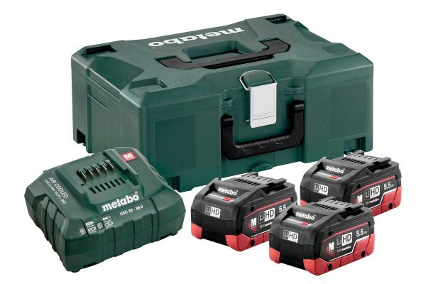

2. Wiertarko – wkrętarka akumulatorowa BS 18 LTX-X3 Quick METABO – 1 komplet
Numer katalogowy : 602201500
Opis:
- System Metabo Quick: szybka wymiana uchwytu narzędziowego i używanego narzędzia umożliwia różne rodzaje prac
- Możliwość przełączenia na pracę impulsową ułatwia wykręcanie zapieczonych śrub i nawiercanie otworów na gładkich powierzchniach
- Z przystawką zwiększającą moment obrotowy PowerX3: trzykrotnie zwiększa siłę urządzenia podczas ekstremalnie ciężkich zadań
- Mocny silnik 4-szczotkowy umożliwiający szybkie wiercenie i wkręcanie
- Wrzeciono z gniazdem sześciokątnym do końcówek wkrętakowych umożliwia pracę bez uchwytu wiertarskiego
- Wąski kołnierz (Ø 43 mm) do wszechstronnych zastosowań
- Wbudowana lampka do oświetlania miejsca pracy
- Wytrzymała obudowa przekładni z aluminiowego odlewu ciśnieniowego - optymalne odprowadzanie ciepła i trwałość
- Z praktycznym zaczepem do paska i pojemnikiem na końcówki wkrętakowe, do zamocowania z prawej lub lewej strony.
- Akumulatory ze wskaźnikiem stanu naładowania
- Technologia Ultra-M: największa moc, oszczędne ładowanie i 3 lata gwarancji na akumulator

Dane techniczne:
Rodzaj akumulatora
Li-Ion
Napięcie akumulatora
18 V
Pojemność akumulatora
2 x 5.2 Ah
Maksymalny moment obrotowy przy wkręcaniu miękkim
55 Nm
Moment impulsowy
60 Nm
Maksymalny moment obrotowy przy wkręcaniu twardym
110 Nm
Regulowany moment obrotowy
1.5 - 24 Nm
Średnica wiercenia w stali
13 mm
Ø wiertła do drewna miękkiego
65 mm
Prędkość obrotowa na biegu jałowym
0 - 500 / 0 - 1700 /min
Zakres średnic mocowania w uchwycie wiertarskim
1.5 - 13 mm
Ciężar (z akumulatorem)
2 kg
Wibracje
Klasa L
2.5 m/s²
Współczynnik niepewności pomiarowej K
1.5 m/s²
Zakręcanie bezudarowe
2.5 m/s²
Współczynnik niepewności pomiarowej K
1.5 m/s²
Emisja hałasu
Poziom ciśnienia dźwięku
80 dB(A)
Poziom mocy akustycznej (LwA)
91 dB(A)
Współczynnik niepewności pomiarowej K
3 dB(A)
Zakres dostawy :
- Przystawka zwiększająca moment obrotowy PowerX3 z długą rękojeścią pomocniczą
- Szybkowymienny uchwyt wiertarski
- 1 bit (TX 50)
- Uchwyty szybkowymienne do bitów
- Rękojeść pomocnicza
- Zaczep do paska i magazynek na bity
- 2 akumulatory Li-Power (18 V/5,2 Ah)
- Ładowarka ASC 30-36 V "AIR COOLED"
- walizka narzędziowa z tworzywa sztucznego

